**今天完成的事情**：

今天完成了跳转分页，页面国际化

1. **跳转分页**

本来想用上下页的方式进行页面跳转，但是对于上下页的逻辑判断有一些浪费时间，所以直接简单通过跳转的方式进行换页，但是sql分页效果已经实现

**跳转分页思路**：

1. **mapper映射设置**

文件内构建select的sql语句时，添加限定语句limit 变量-1，变量-2

变量-1：当前检索数据的指针地址

变量-2：需要检索的数据量

我将变量-2定死，只需要传递当前检索的指针地址即可

代码如下：

1. **DAO层设置**

只需要将原先构建的select方法添加传递参数selectAll（变量-1）即可

1. **Service层设置**

通过service接口构建一个实现select功能的方法，让接口实现类继承并重写

添加相关方法逻辑，包含变量-1的指针地址的计算逻辑

代码如下：

1. **controller层设置**

调用方法时，只需要将select功能需要的参数传递进去即可，在service层完成计算

例如调用select方法时，我只需获取当前页数currentPage，传递给select方法即可

代码如下：

1. **页面调用**

页面设置，我选择只需要两个参数，既：当前页面，总页面

1. **当前页面**

首先在controller构建方法时，自动声明该变量currentPage，再设置默认参数为1（既第一页），之后通过跳转的参数来改变该变量值，并传给select方法

1. **总页面**

总页面的选择，我是构建了一个count()方法来调用sql语句，计算数据量，然后再用 总页面 = 总数据量 % 每页数据限制； 来完成计算的

1. 页面国际化

国际化采用的是语言包的形式，需要执行几个步骤

1. **servlet配置文件**

<messageSource>国际化资源文件，用来标注语言配置文件的根目录

<interceptors>拦截器，用来根据属性值value拦截语言转换的url信息

<localResolver>本地化转换器，用来解决语言转换中的问题

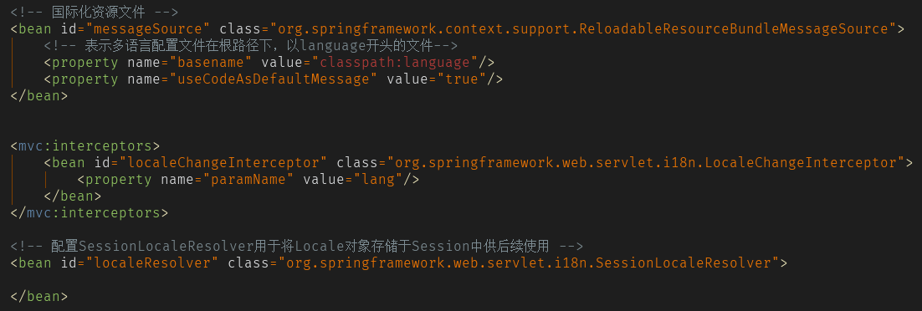

1. **properties资源文件**

配置文件中，中文必须是unicode的方式编码，不然会导致乱码

1. **英文文件**：

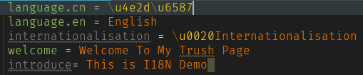

1. **中文文件**：

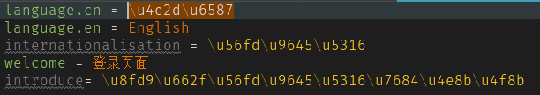

1. **页面头文件申明**

声明使用jsp标签



1. 语言切换开关



1. **文字关联语言文件**

使用该标签可以根据配置文件中写好的文字来显示

<spring:message code="LoginPage"/>

**明天计划完成的事情**:

给表格数据添加lang转换时间date的功能

开始配置服务器，并将项目部署到服务器上，完成任务二剩下内容

**遇到的问题**：

在首页部署国际化时，无法读取配置文件中的信息，导致报错500，无法显示

**收获**：

想通了后端的主要工作责任，专注于后端功能的实现，不浪费时间在页面部署上

学会了数据库分页和页面跳转的方法

学会了国际化的方法